Dispenser de alcohol en gel

En el modulo sanitario habrán un montón de partes las cuales tendrán un rol muy importante en este pero en esta ocasión les voy a presentar uno de estos el cual es el dispenser de alcohol en gel hecho con Arduino y su estructura hecha a través de impresión 3D.

Circuito del dispenser:

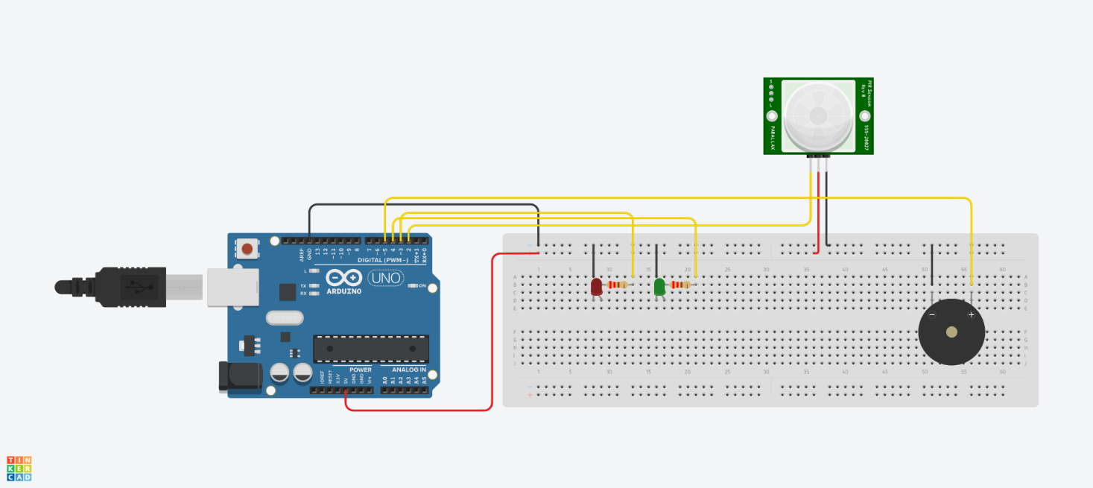

consiste en un simple circuito de Arduino el cual cuenta con:

1. Una placa Arduino UNO
2. Una protoboard grande
3. 1 led verde
4. 1 led rojo
5. 2 resistencias (220Ω)
6. Sensor PIR
7. Buzzer (piezo en español)
8. Y unos cuantos cables

Código del circuito:

int verde = 4;

int rojo = 3;

int pir = 2;

int buzzer = 5;

int val;

void setup()

{

pinMode(verde, OUTPUT);

pinMode(rojo, OUTPUT);

pinMode(pir, INPUT);

}

void loop()

{

val = digitalRead(pir);

if (val > 0) {

tone(buzzer, 500, 50);

digitalWrite(verde, HIGH);

digitalWrite(rojo, LOW);

delay(1000);

} }

else {

digitalWrite(rojo, HIGH);

digitalWrite(verde, LOW);

}

}

Diseño del dispenser:

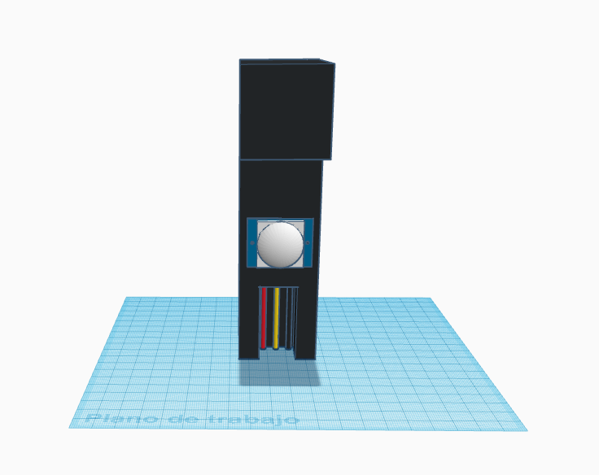

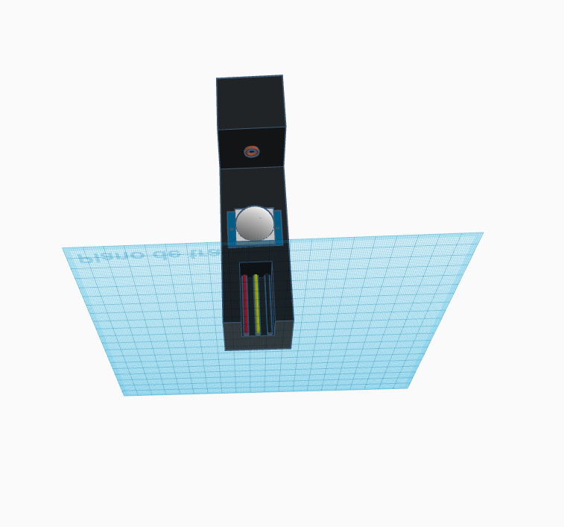

Como se puede apreciar el dispenser tendrá de la parte del frente un sensor PIR que por debajo tiene los tres cables que se conectaran al circuito que tendrá lugar en la parte de adentro del modelo.

La idea de todo este módulo de dispenser de alcohol en gel es que la persona que lo vaya a usar ponga la mano debajo de la salida del gel (que se ubica en el circulo naranja de la segunda imagen) para que el sensor PIR detecte dicha mano y deje dispensar el alcohol en gel.

Los leds que tiene estarán para ayudar en el testeo del sistema para ver si esta funcionando o no y el buzzer estará para indicarle al usuario que se detecto su mano y que se echará el alcohol en gel.

Todo este modulo ayudara a automatizar el proceso de sanitización de manos que se tiene que llevar a cabo en los módulos sanitarios así el proceso de diagnostico del paciente que está dentro del módulo sea más rápido.